|  |
| --- |
|  |
| Uber-like IjscoApp |
|  |
| Een ijsje is maar 1 klik ver |

Opgesteld door: Jef Clissen, Robbe Delie en Pim Eggermont

Uber-like IjscoApp

Een ijsje is maar 1 klik ver

# Project Omschrijving

## Probleem stelling

## Op een dag wilde onze klant een ijsco-kar laten stoppen. Deze stopte niet direct en onze klant vroeg om uitleg. De ijsco-chauffeur zei hem dat je tegenwoordig een GAS-boete krijgt als je het welgekende muziekje langer als een paar seconde laat spelen. Nu moet je dus bellen naar een ijco-kar als je een ijsje wil. Dit was in de ogen van de klant een veel te ouderwetse manier. Wie belt er tegenwoordig nog om een afspraak te maken? Dit kan moderner!

## Doel van het project

De basis van het project is om er voor te zorgen dat de mensen niet meer hoeven te bellen. Deze actie zou veranderd worden naar een druk op een knop in een app. Je zou op de app ook kunnen zien hoelang het duurt eer de ijsco-kar er zal zijn. We voorzien ook een app voor de bestuurder. Deze app zal aangeven waar hij moet zijn voor ijsjes te verkopen. Ook gaat hij een mogelijke route kunnen zien hoe de verkoper het beste kan rijden. Dit zal afhangen van de verkeersdrukte.

## Methodologie

We gaan gebruik maken van azure van Microsoft om onze databanken op te zetten en onze app te hosten. De reden dat we azure gebruiken is dat dit gemakkelijk te combineren met visual studio. Visual studio gaan we gebruiken aangezien we gebruik gaan maken van xamarin om onze apps te maken. In de app zullen we gebruik maken van google maps API om locaties op te halen en verkeersdrukte weer te geven. Doordat we gebruik maken van azure en dit SQL databanken ondersteund gaan we hier ook gebruik van maken.

## Verwachte resultaten

We gaan 2 apps maken. Één voor de bestuurder en één voor de klant. Deze twee apps zullen vloeiend moeten samen werken en regelmatig updates moeten geven van tijd en verkeersdrukte etc.

# Technologie

# *We gaan een Xamarin-applicatie maken die we hosten bij azure. Daarbij gebruiken we een SQL gebasseerde databank. Voor de locaties en routes gebruiken we Google Maps.* Uitkomst voor de maatschappij

Met onze app gaan we er voor zorgen dat het veel gemakkelijker is om een ijsje te bestellen. Ook voor de verkoper gaan er veel voordelen zijn. Aangezien zij nu alleen maar langs de locatie moeten rijden waar mensen een ijsje willen. Dit zorgt er voor dat hij veel eficienter kan rondrijden. De verkoper hoeft niet meer door straten te rijden waar mensen geen ijsje willen.

# User stories / Actoren

Als user wil ik:

* Dat er een ijscowagen komt als ik dat wil
* Dat de dichtstbijzijnde ijscowagen naar mij komt
* Een acount kan maken en inloggen
* Meldingen krijgen hoever de ijscokar er is
* Ingelogd blijf als de app sluit
* Een melding krijgen als de ijsboer er is

Als verdeler wil ik:

* Verzoeken binnen krijgen om ijsjes te brengen
* De mogenlijkheid hebben om verzoeken te accepteren of te weigeren
* Dat er een route gemaakt word naar de klanten
* Op een kaart kunnen zien waar de klanten zich bevinden
* Een acount kunnen maken en inloggen
* Meldingen krijgen als er verzoeken binnen komen

# Mockups

## Klanten- en verdeler-Applicatie

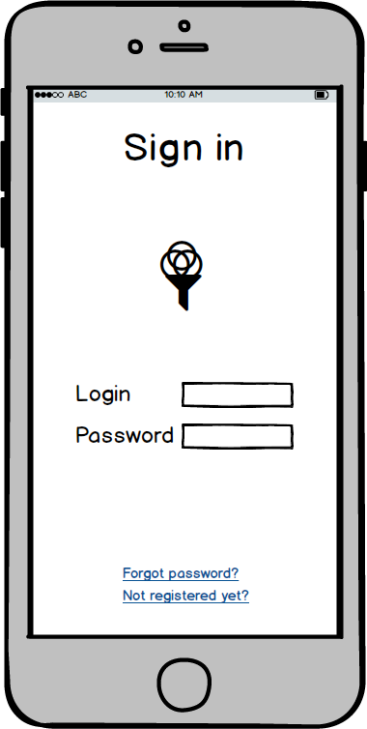

## Klanten-Applicatie

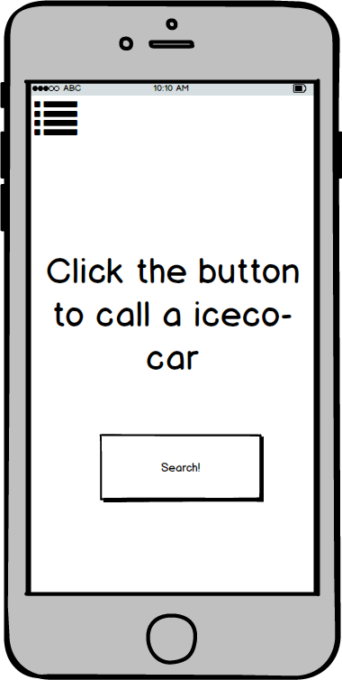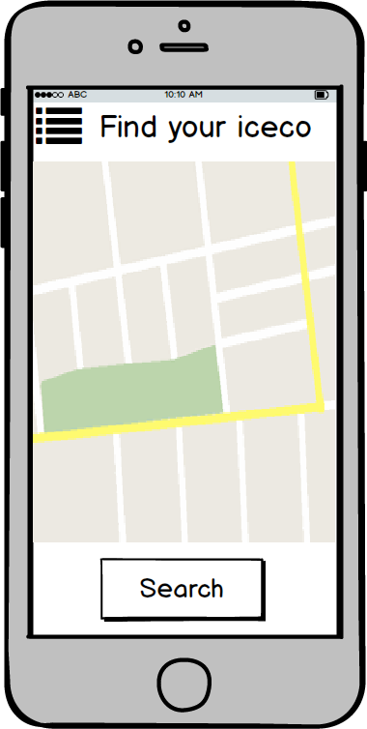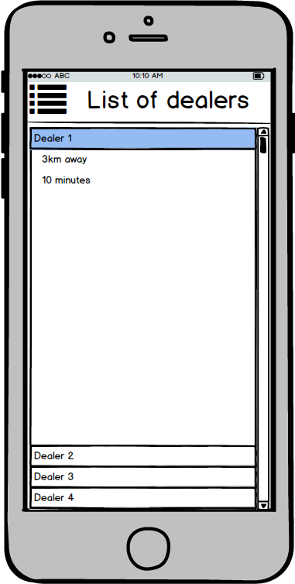

## Verdeler-Applicatie

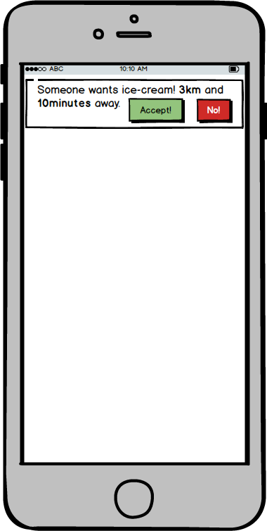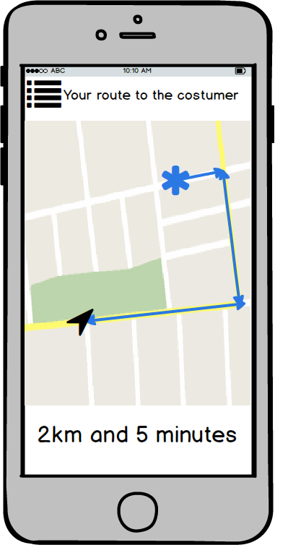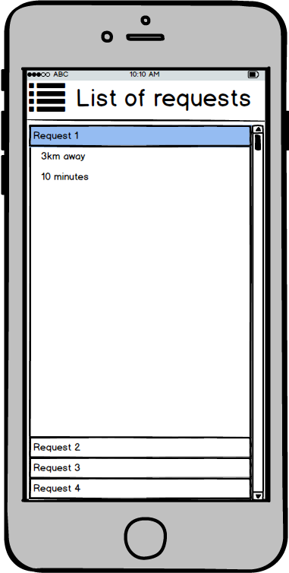

# Links

*https://github.com/RobbeDelie/ijsco-app*